Правительство Российской Федерации

Федеральное государственное автономное образовательное учреждение

высшего образования

«Национальный исследовательский университет

«Высшая школа экономики»

###### Факультет бизнеса и менеджмента

###### Образовательная программа

###### «Бизнес-Информатика»

Громов Илья Петрович

**ПОЯСНИТЕЛЬНАЯ ЗАПИСКА К КОНТРОЛЬНОМУ**

**ДОМАШНЕМУ ЗАДАНИЮ**

Работа студента 1 курса бакалавриата группы № ББИ163

по дисциплине «Программирование»

Преподаватель:

Ефремов Сергей Геннадьевич

Москва, 2017

**ОБЩИЕ СВЕДЕНИЯ**

**Тема работы:** разработка информационной системы о кинофильмах и мире кинематографа.

**Адрес репозитория:** <https://github.com/ipgromov/movieportal>.

**АННОТАЦИЯ**

Разработанное приложение позволяет пользователю просматривать библиотеку фильмов, а также производить среди них поиск. Пользователь также имеет возможность зарегистрироваться в системе; первому зарегистрированному пользователю предоставляются права администратора. Администраторы имеют дополнительные возможности: добавлять в библиотеку новые фильмы, изменять и удалять имеющиеся. Администраторы также имеют доступ к информации обо всех других пользователях и заданных жанрах в системе учёта фильмов. Работа с данными сущностями также предусматривает поиск, изменение прав пользователей либо изменение жанра, удаление пользователей или удаление жанров с заменой, добавление новых жанров.

**ИСПОЛЬЗУЕМЫЕ ТЕХНОЛОГИИ**

* **Графическое приложение (WPF).**
* **Операции с данными: создание, редактирование, удаление, чтение (CRUD) + поиск.**
* **Хранение данных в файле, сериализация.** Информация, необходимая для работы программы, сериализуется в формате XML и хранится в файле с расширением «.xml». Лог хранится в файле с расширением «.txt».
* **Работа с несколькими сущностями:** «Фильм», «Жанр», «Пользователь».
* **Защита от некорректного ввода.** Проверка соответствия типа вводимых данных, проверка уникальности логина при регистрации., проверка совпадения паролей при входе и другие.
* **Единый стиль именования (Naming Convention).**
* **Использование GitHub.**
* **Страничная навигация.** Реализована в соответствии с уместностью: при переходе между главными страницами обзора информации, страницами входа, регистрации.
* **Авторизация.** Реализована возможность регистрации в программе с последующим входом. Права пользователей разделены на два уровня: «обычный пользователь» и «администратор». Администраторы имеют дополнительные права по сравнению с обычными пользователями. Первый зарегистрированный пользователь получает права администратора; администраторы могут менять права других пользователей.
* **Логирование.** Основные процессы, осуществляемые в программе, описываются в текстовом файле для возможности просмотра истории работы приложения.
* **Динамическое обновление результатов поиска.** Осуществлена возможность динамического обновления информации в главных информационных окнах при изменении поискового запроса в «Быстром поиске».
* **Контроль целостности файлов.** При повреждении файлов, необходимых для работы приложения, и невозможности их чтения организована обработка исключений. Программа успешно запускается с утерей поврежденной информации.
* **Графика (анимация).** При входе в систему каждая ошибка при попытке входа сопровождается визуальной подсказкой – покраснением окна ввода, в котором допущена ошибка. На странице регистрации реализована динамическая проверка допустимости логина. На информационных страницах присутствует обновляемое приветствие с обращением по логину.

**ИНТЕРФЕЙС ПРОГРАММЫ**

* **Стартовая страница**

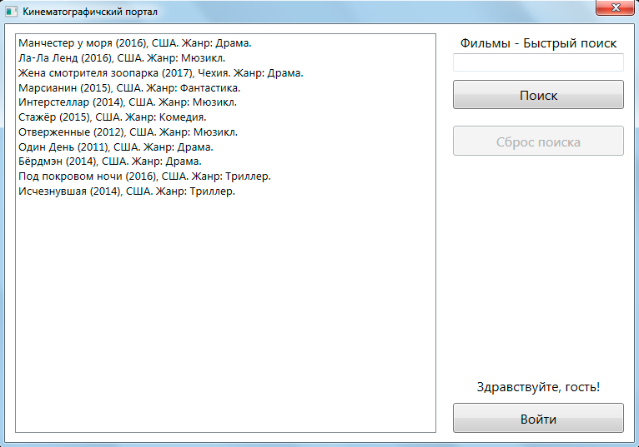

В режиме гостевого просмотра доступен обзор библиотеки фильмов и поиск. Возможна навигация к странице входа. Нажатие на кнопку поиск открывает окно поиска в диалоговом режиме:

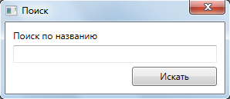

* **Страница входа**

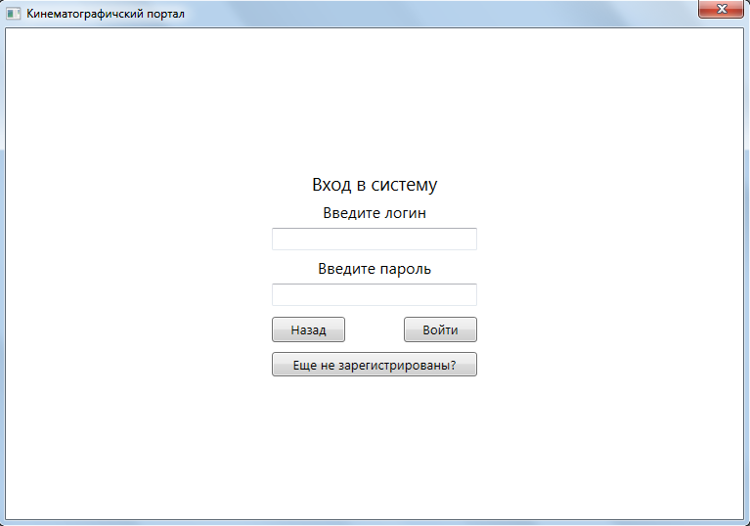

На странице входа предусмотрен ввод логина и пароля для авторизации либо переход на страницу регистрации. Предусмотрены предупреждения о неудачных попытках входа с сопутствующими визуальными подсказками:

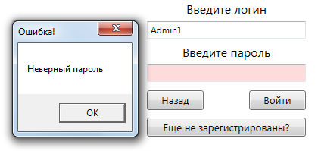

Фон поля ввода пароля приобрёл красный оттенок.

* **Страница регистрации**

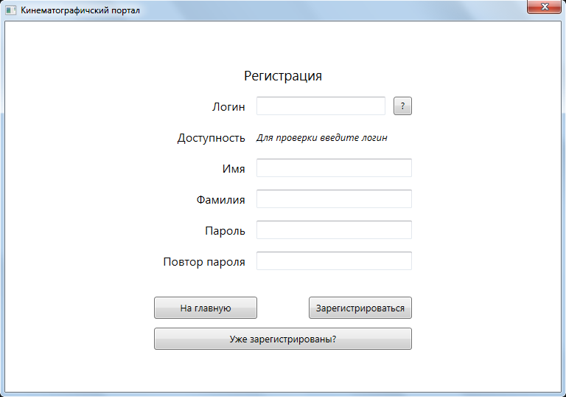

Данная страница предусматривает регистрацию пользователя, а также возвращение на предыдущие страницы. При успешной регистрации пользователь переходит на информационную страницу в роли авторизированного пользователя. Форма регистрации обладает динамической проверкой доступности логина (при потере фокуса поля ввода логина, либо же при нажатии на кнопку):

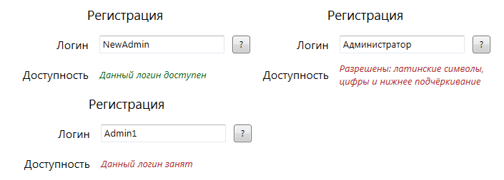

* **Информационная страница для обычного пользователя**

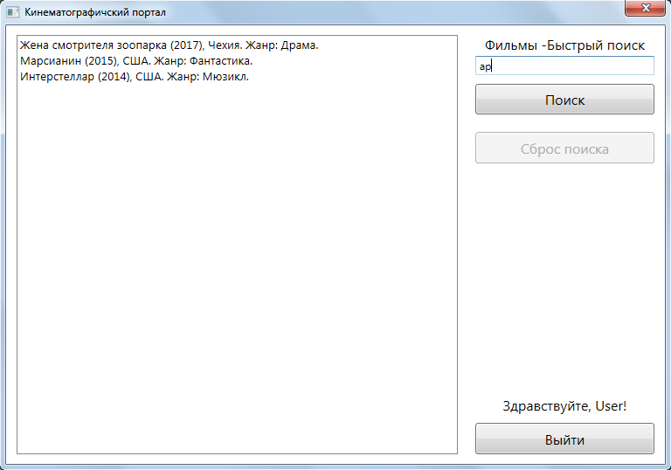

Страница схожа со страницей гостевого просмотра, обновлено приветствие. На снимке изображен пример использования динамического поиска.

* **Информационная страница для администратора**

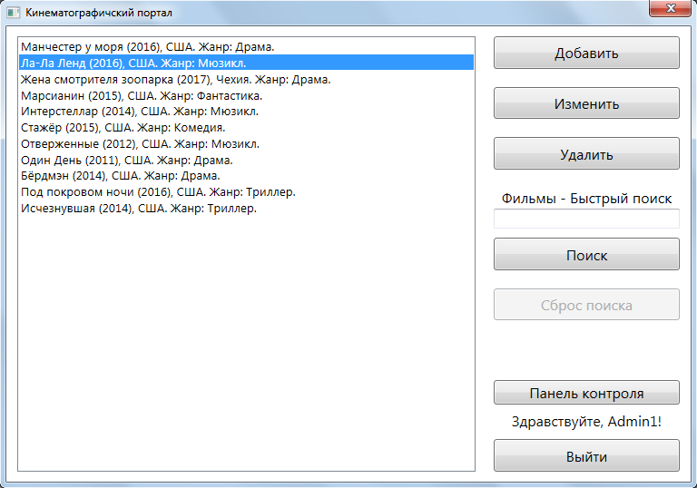

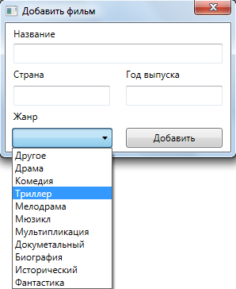Кнопки «Изменить» и «Добавить» активны лишь при наличии выделения в списке. При их нажатии открываются соответствующие окна в диалоговом режиме. «Жанр» является отдельной сущностью в программе, поэтому информация о жанрах подгружается в комбинированный список автоматически.

* **Панель контроля**

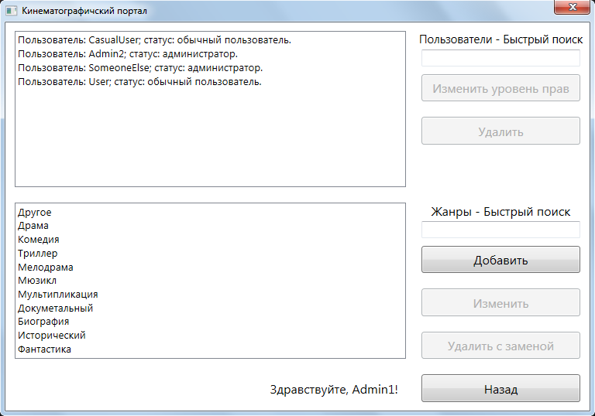

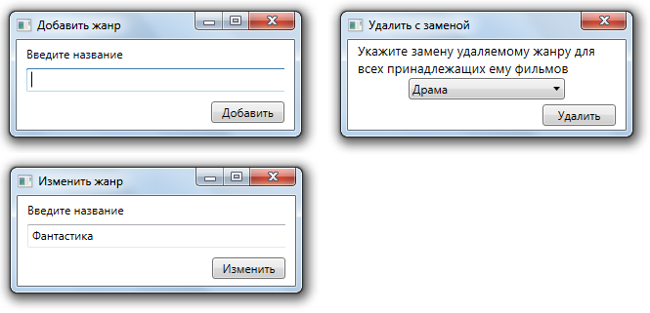На данной странице администратор может управлять сущностями «Пользователь» и «Жанр». При добавлении, изменении и удалении жанров открываются соответствующие диалоговые окна. Из-за связи фильмов с жанрами удаление жанров производится с заменой на иной жанр, который присваивается всем фильмам, относившимся к удаляемому жанру. Элемент «Другое» не подлежит удалению.

**СОСТАВ КЛАССОВ**

* **Класс «Movie»**

Поля: идентификатор, название, страна выпуска, год выпуска, идентификатор жанра.

Данный класс описывает сущность «Фильм». Включает свойство, возвращающее информационную строку, свойство, возвращающее жанр по идентификатору, и метод формирования идентификатора.

* **Класс «User»**

Поля: логин, имя, фамилия, пароль, булевая переменная «Является ли администратором?».

Данный класс описывает сущность «Пользователь». Включает свойство, возвращающее информационную строку, и метод, вычисляющий значение Hash-функции.

* **Класс «Genre»**

Поля: идентификатор, название.

Данный класс описывает сущность «Жанр». Включает метод формирования идентификатора.

* **Класс «Data»**

Поля: список фильмов, список пользователей, список жанров, список фильмов по поисковому запросу, булевая переменная «В состоянии поиска?», авторизированный пользователь.

Статический класс, предназначенный для хранения и обработки основной информации, необходимой для использования в разных частях программы. Включает методы, отвечающие за сериализацию и десериализацию информации, вспомогательные методы проверки корректности, свойство, возвращающее список жанров по умолчанию.

* **Класс «Pages»**

Поля: страницы (и окно), использующиеся в программе.

Статический класс необходимый для хранения экземпляров страниц, использующихся в программе при навигации. Включает вспомогательные методы изменения размеров Frame в главном окне.

* **Класс «Logger»**

Статический класс необходимый для записи в текстовый файл информации о событиях, происходящих в программе. Включает методы «Разделитель» и «Логировать».

Приложение также содержит другие автоматически созданные классы, необходимые для описания логики взаимодействия с окнами и страницами.

**Список использованных источников:**

1. Шилдт, Герберт. Полный справочник по C#. Перевод с англ. – М.: Издательский дом «Вильямс», 2004.
2. Каталог API (Microsoft) и справочных материалов [электронный ресурс] // Microsoft Developer Network. URL: <https://msdn.microsoft.com/ru-ru/library>.
3. Stack Overflow [электронный ресурс]. URL: <https://stackoverflow.com/>.
4. Папка «БИ КДЗ 2017» [электронный ресурс] // Google Диск. URL: <https://drive.google.com/drive/folders/0B3bmYcln-H9kM1hvWGFRTjdtTjg?usp=sharing>.